Сценарий спортивных соревнований посвященных году экологии в России
(Для детей старшего дошкольного возраста)

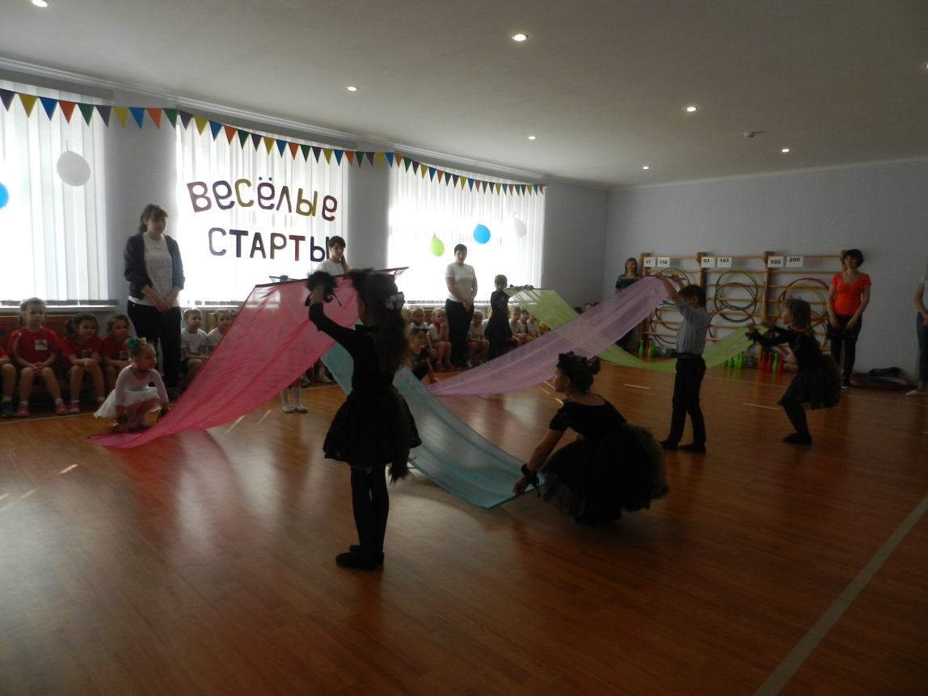

Цель:
Привлечь внимание детей и взрослых к проблемам экологии, способствовать развитию экологической ответственности за состояние родной природы.
Задачи:
- пропагандировать здоровый образ жизни среди воспитанников дошкольных образовательных учреждениях района;
- средствами спортивных соревнований способствовать формированию у детей сознательного и ответственного отношения к природе;
- воспитывать интерес и любовь дошкольников к физической культуре и спорту, желание участвовать в соревнованиях;
- способствовать развитию социально-педагогического партнёрства участников образовательной деятельности;
- совершенствовать умения и навыки дошкольников во время соревновательной деятельности.

Оборудование: : 21 обруч, 12 кеглей, бросовый материал (пластиковая бутылка, бумажный стаканчик, сдутый шарик,…/ по количеству участников), мусорные пакеты, карточки для игр по количеству участников, гимнастические палки -8, мягкие игрушки (зайцы) -4, шишки -4, сигнальные маячки-4.

Ход соревнований.
- Под спортивный марш команды заходят в зал и выстраиваются в полукруг.
Ведущий: Здравствуйте участники, гости, уважаемое жюри. Сегодня в нашем д.саду проводятся спортивные соревнования «Веселые старты» посвященные году экологии в России. На соревнования собрались команды, чтобы побороться за выход в финал соревнований нашего района, поприветствуем их аплодисментами. Приветственное слово предоставляется директору.
ТАНЕЦ « Я рисую этот мир»

Ведущий: Разрешите представить жюри:
Председатель судейской коллегии

а так же команды принимающие участие в сегодняшних соревнованиях (представление…..).
Представление команд: : название, девиз, отличительный знак. Время выступления – 3 минут.
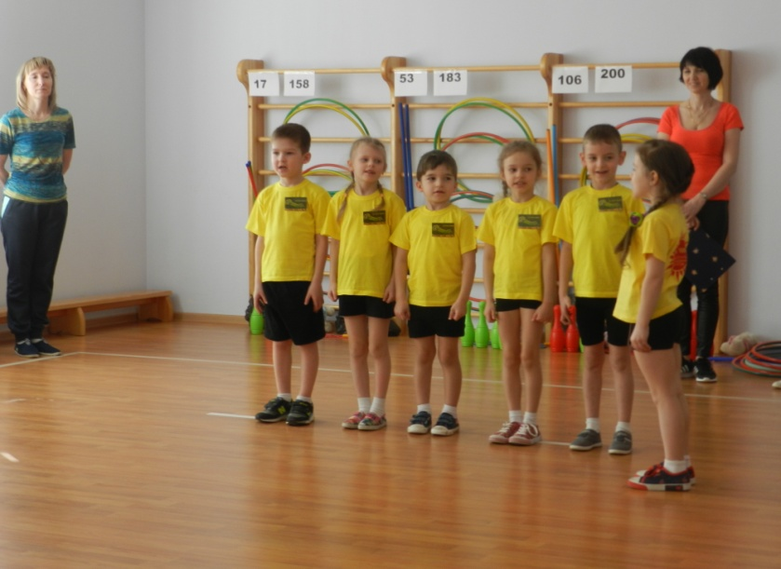

Ведущая: Наши команды не знают лени, встают на разминку без промедлений.
РАЗМИНКА
Соревнования проводятся в форме прохождения всеми командами-участницами 7 спортивных эстафет :

Эстафеты:

1. «Очистим планету»
Дети встают в колонну друг за другом. На старте у первого участника в руках пакет для мусора. Перед каждой командой строится полоса препятствий: 3 обруча, 3 кегли. На противоположной стороне в обруче лежит «мусор» /пластиковая бутылка, бумажный стаканчик, сдутый шарик,…/ по количеству участников.
Выполнение: перепрыгнуть из обруча в обруч, обежать кегли, в пакет положить мусор, назад вернуться бегом и передать эстафету «пакет для мусора» следующему участнику. Весь мусор собран - эстафета закончена.

- «Ребята – зверята»
I пара «Медвежата»: на старте один участник из пары встает в и.п.: ноги на ширине плеч, наклон вперёд до пола с опорой на ладони и стопы, ноги не сгибать. По сигналу ведущего, следующий участник, проползает под первым и встаёт в ту же позицию, и так поочерёдно, проползая друг под другом, участники эстафеты двигаются к финишу. Оббегают конус, обратно возвращаются бегом. Эстафета передается следующей паре.
II пара «Зайчата»: на старте дети встают в колонну друг за другом, стоят на правой ноге, правая рука у первого участника на поясе, а у второго на плече впереди стоящего, левую ногу поднимают, сгибают в колене, удерживают левой рукой за носок. Приняв эстафету «зайчата» прыжками двигаются к финишу, опускают левую ногу, оббегают конус, назад возвращаются бегом. Эстафета передается следующей паре.
III пара «Бельчата»: на старте дети встают плечом к плечу, зажав плечами шишку. Приняв эстафету «бельчата» двигаются к финишу, на финише один из участников берет шишку в руки, оббегают конус, обратно возвращаются бегом. Эстафета—закончена.

ТАНЕЦ « КОШЕЧКИ»

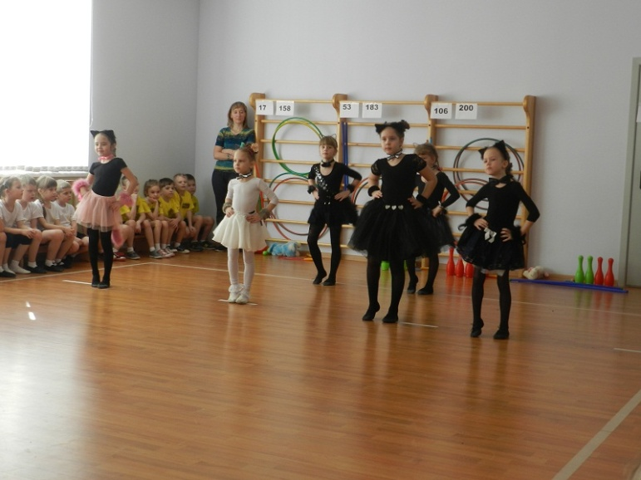

3. «Берегите лес от пожара»
Дети встают в колонну друг за другом. Перед каждой командой строится полоса препятствий: 4 кегли стоят на расстоянии друг от друга. На противоположной стороне на финише лежат два обруча: в одном два вида карточек (шесть карточек с изображением предметов, с помощью которых можно потушить пожар и четыре с изображением предметов, с помощью которых врач лечит больных, повар готовит разные блюда…), в другом макет пожара.
Выполнение: Обежать змейкой кегли, выбрать карточку с изображением предмета, с помощью которых можно потушить пожар, переложить в обруч с макетом пожара/«потушить пожар»/, назад вернуться бегом и передать эстафету следующему участнику.

4. «Спасай, помогай, зайку из беды выручай»
Дети встают парами друг за другом. На линии старта сидит игрушка – зайка, у первой пары в руках две гимнастические палки. И. п. – встать лицом друг к другу, палки держать за концы хватом сверху. На противоположной стороне на финише лежит обруч / «островок для спасения зайки»/.
Выполнение: По сигналу ведущего первая пара захватывают зайку гимнастическими палками за передние лапы и боковым галопом продвигаются к финишу, оставляют зайку в обруче, назад возвращаются боковым галопом, передавая гимнастические палки следующей паре. Приняв эстафету «гимнастические палки», вторая пара быстро продвигается к обручу, захватывают зайку и возвращаются назад, передавая эстафету следующей паре участников, те в свою очередь, продвигаясь боковым галопом к финишу, оставляют зайку на «островке» и как можно быстрее возвращаются к команде.

5.«Весной птиц встречаем, новоселье отмечаем»
Дети встают в колонну друг за другом. Перед каждой командой строится полоса препятствий: выкладывается скакалка. На противоположной стороне на финише лежит обруч, рядом с ним врассыпную разложены 6 деталей для постройки скворечника / 1 -силуэт дерева, 2- корпус скворечника , 3 - крыша, 4 - отверстие /круг/, 5 - жердочка /полоска/, 6 - силуэт птицы /, по количеству участников.
Выполнение: По сигналу ведущего первый участник встает справа от скакалки, прыгает через скакалку, смещая ноги вправо-влево, продвигаясь до конца скакалки, подбегает к финишу, находит первую деталь скворечника, кладет в обруч, возвращается обратно бегом, передает эстафету, касаясь рукой плеча товарища по команде. Скворечник построен - эстафета закончена.

6. «Реки, ручейки».
Дети встают парами друг за другом, подняв, сцепленные руки вверх.
Выполнение: По сигналу ведущего последняя пара начинает движение, пробегая под поднятыми руками впереди стоящих пар, и встает впереди, следующая пара повторяет движение и так друг за другом «река» течет до финиша. Достигнув финиша, дети, расцепив руки, встают в две шеренги лицом друг к другу и, взявшись за руки, боковым галопом, «ручейками» текут к старту. Как только последняя пара пересечет стартовую черту, эстафета закончена.

7. «Весной цветы сажаем, планету украшаем»
Дети встают в колонну друг за другом, в руках у каждого участника картинки /плоскостное изображение/ цветов / маки, васильки, ромашки/, раздаются детям в чередовании. Перед каждой командой строится полоса препятствий : из 7 обручей выкладываются «классики». На противоположной стороне на финише лежит обруч /«силуэт Земли»/.
Выполнение: по сигналу ведущего первый участник прыгает из обруча в обруч, как в «классики», подбегает к финишу, «сажает» в середину обруча цветок, возвращается обратно бегом, передает эстафету, касаясь рукой плеча товарища по команде. Вся Планета украшена цветами - эстафета закончена.

МУЗЫКАЛЬНАЯ ПАУЗА

Подведение итогов и награждение:
Подведение итогов , награждение команд занявшие по итогам соревнований 1, 2, 3 место ( дипломами ) награждение призами всех участников соревнований.
Команда, занявшая 1-ое место, направляется на районный этап соревнований.



